

Overlock 14T968DC

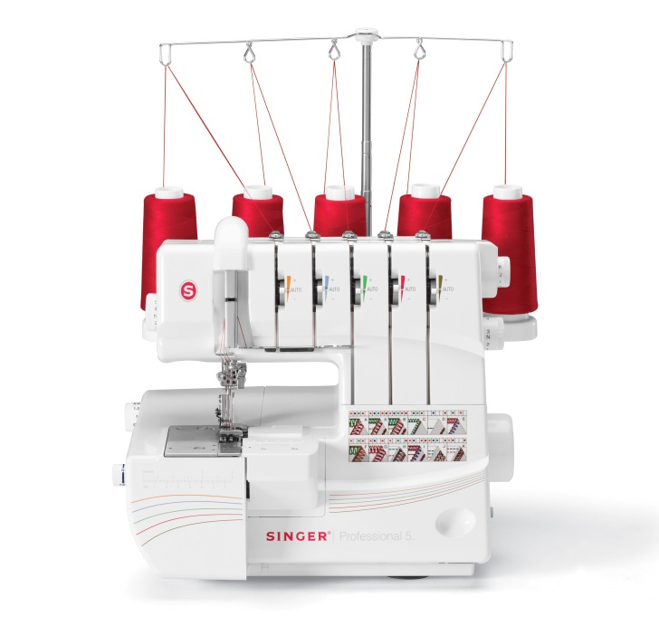

**TILBEHØR DER MEDFØLGER**

Skruetrækker (stor)

Trådskiver

Trådnet

Symaskinesolie

Nåleskruetrækker (lille)

Pincet

Nåle

Børste

Trådholdere

Støvhætte

Trykfødder

* 8 sømme
* Sy med 2-3-4-5 tråde
* Automatisk trådspænding
* 1.300 sting pr. minut
* Enkel trådning (farvekodede trådningsveje)
* Opsamler
* Justérbar stingbredde
* Differentialtransport
* Tilbehør medfølger

**EGENSKABER**